|  |  |  |
| --- | --- | --- |
| 1.  Назовите оптимальную температуру, для стирки вискозной ткани. | 2.  В каком положении следует сушить одежду из ацетатного волокна? | 3.  Допускается ли отбеливание одежды из капрона? |
| 4.  Как советуют хранить изделия из нейлона? | 5.  Допускается ли отжим изделий с лавсаном в центрифуге? | 6. Назовите температуру утюжки для изделий из полиэстера:  А) 30 градусов  Б) 40 градусов  В) 60 градусов |
| 7.  Можно ли отжимать после стирки одежду из вискозы? | 8.  Допускается ли отжим изделий из акрила? | 9.  Как следует сушит изделия из нитрона? |
| 10.  Допускается ли отбеливание изделий из эластана? | 1.  Волокно этой ткани изготавливается из соединений природного газа и имеет сходные свойства с натуральной шерстью. | 2.  Это 100% синтетическая ткань, изготавливаемая из продуктов нефтепереработки, она проста в уходе, прочная и износоустойчива. |
| 3.  Материал, по своим качествам похожий на резину. | 4.  Материал, получаемый из остатков целлюлозы, редко применяемый в чистом виде, чаще комбинируют с хлопком, шерстью, вискозой. | 5.  Тонкая ткань, покрытая клеевым слоем, используемая для укрепления ткани. |
| 6.  Синтетическое полотно, создаваемое из нефти, по своей прочности и упругости превышаемое натуральный шёлк. | 7.  Какая ткань растворяется в ацетоне?  А) ацетат  Б) капрон  В) лавсан | 8.  Что служит сырьём для производства искусственных волокон? |
| 9.  Какими свойствами должна обладать ткань необходимая для изготовления палатки? Что это за ткань? | 10.  Эта ткань была придумана как альтернатива шёлку, но она плохо пропускает воздух, поэтому не подходит для ношения в жаркую погоду, а также сильно электризуется. | 1.  Из какой ткани вы выберете летнее платье:  А) нейлон  Б) акрил  В) вискоза |
| 2.  Какое волокно вы выберете для наполнителя в зимнюю куртку:  А) синтепон  Б) нитрон  В) дублерин | 3.  В продаже имеется несколько видов буксировочных тросов. Из какого материала вы выберете трос для буксировки вашего автомобиля:  А) ацетат  Б) капрон  В) шерсть | 4.  Вот беда! Вы сели на покрашенную скамейку в своём новом платье из ацетатной ткани, и краска осталась на одежде. Придя домой, вы обнаружили ацетон, с помощью которого можно вывести пятно, ваши действия? |
| 5.  Выберете куртку на дождливую погоду:  А) вискоза  Б) хлопок  В) нейлон | 6.  Какую ткань вы выберете для постельного белья:  А) лавсан  Б) капрон  В) триацетат | 7.  Одежда из этого материала, конечно, практична в носке, но, к сожалению, она также хорошо электризуется, притягивает к себе пыль, прилипает к телу и другим тканям. |
| 8.  Такой шарфик следует надеть в качестве дополнительного аксессуара в тёплый летний день. Какое волокно применяется в его изготовлении?  А) лавсан  Б) ацетат  В) акрил | 9.  Купальник, из какого материала вы выберете на соревнования по плаванью?  А) акрил  Б) шёлк  В) нейлон | 10.  Вам нужен свитер прочный, износостойкий и устойчивый к истиранию, какое волокно должно быть в его составе, чтобы обеспечить данные свойства?  А) флизелин  Б) ацетат  В) акрил |

**Игральные фишки**

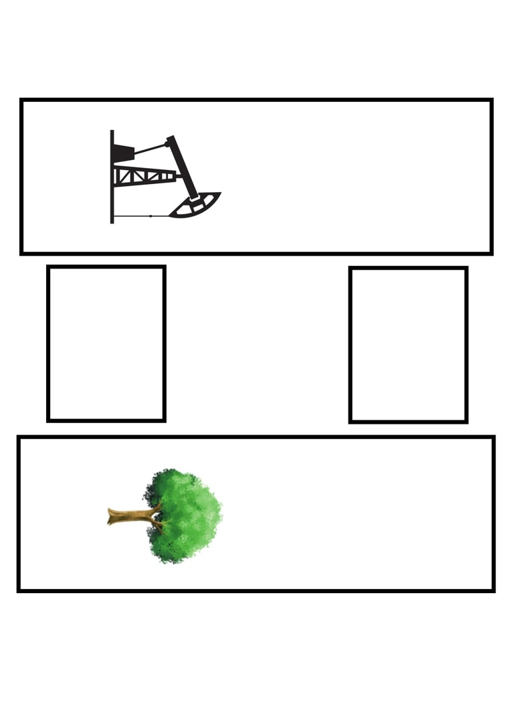

**Вопросы «Кот в мешке»**

1) Что легче килограмм вискозы или килограмм капрона? (они весят одинаково)

2) В зависимости от того из какого сырья вырабатывают химические волокна, их делят на … (синтетические и искусственные)

3) Тонкая прозрачная сетка или по-другому … (клеевая паутинка)

4) Вспомогательные изделия, используемые в швейном производстве, называются … (фурнитурой)

5) Рисунок, представляющий собой сочетание линий, красок или сложное переплетение – это… (узор)

6) Бытовой прибор, который используется для пошива одежды и различных предметов из ткани (швейная машина)

7) Портной имеет кусок сукна в 16 метров, от которого он отрезает ежедневно по 2 метра. По истечении скольких дней он отрежет последний кусок? (последний кусок будет отрезан по истечении 7 дней)

8) Инструмент для шитья в виде тонкого заострённого металлического стержня с отверстием на одном конце (игла)

9) Специальная масштабная линейка для построения выкроек в масштабе, моделирования одежды и расчёта расхода ткани при раскрое (линейка закройщика)

10) Специалист в области шитья и создания одежды (портной)

**Фишки:**

|  |  |  |  |  |
| --- | --- | --- | --- | --- |
|  |  |  |  |  |
|  |  |  |  |  |
|  |  |  |  |  |

|  |  |  |  |
| --- | --- | --- | --- |
|  |  |  |  |
|  |  |  |  |
|  |  |  |  |